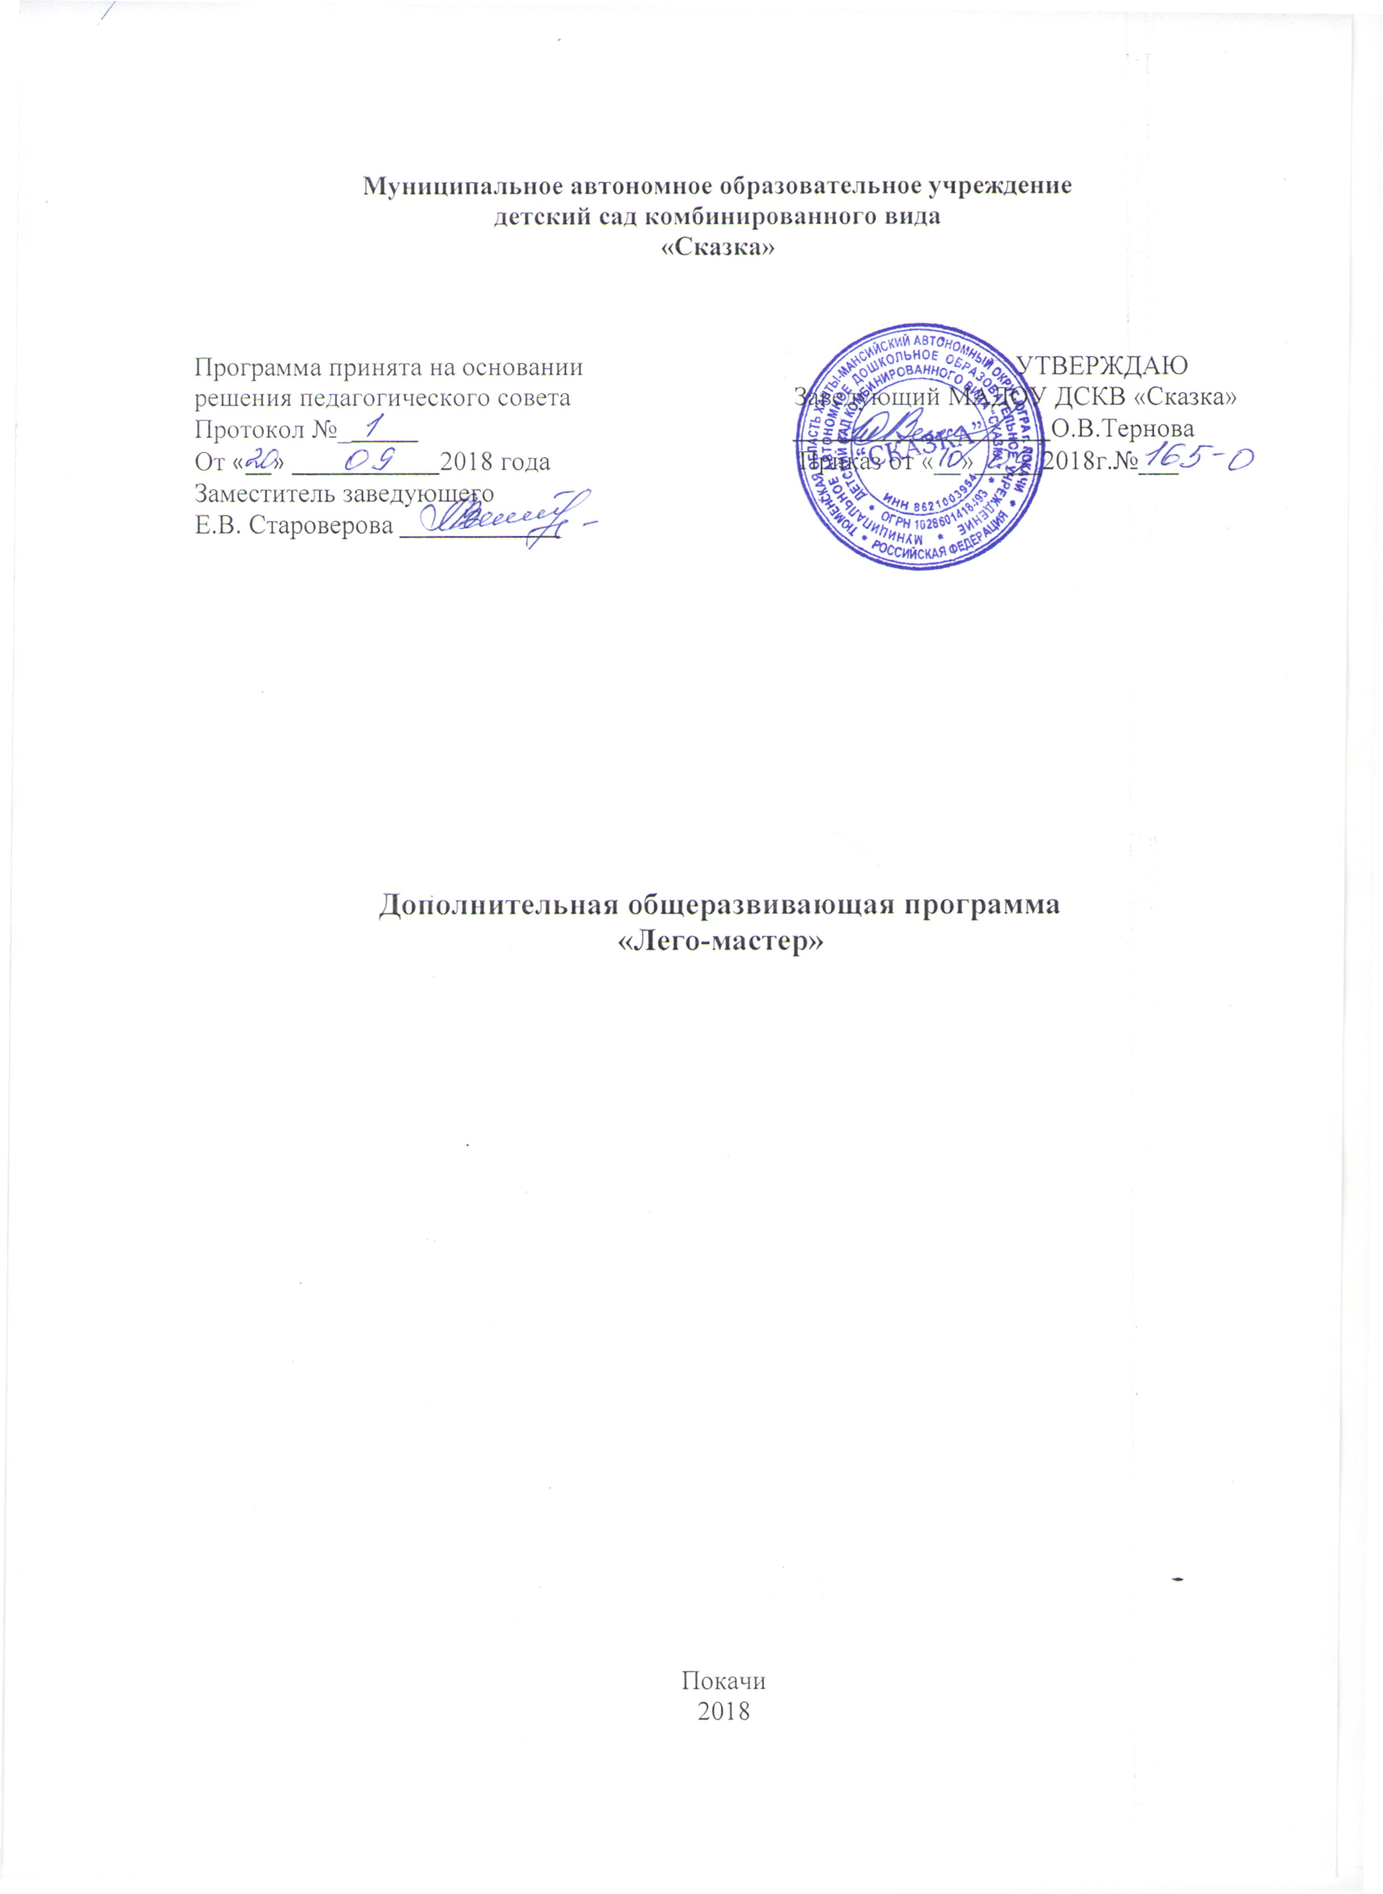ПАСПОРТ ПРОГРАММЫ
1. | Наименование программы | « LEGO- мастер»
2. | Основание для разработки программы | Разработана на основе федерального государственного образовательного стандарта, с учетом специфики национальных, социокультурных и иных условий, в которых осуществляется образовательная деятельность с детьми дошкольного возраста, обеспечивает вариативность образовательного маршрута в соответствии с интересами и способностями воспитанников, направлена на удовлетворение конкретных образовательных потребностей родителей как заказчиков образовательных услуг.
3. | Основные разработчики программы | Староверова Елена Вячеславовна, заместитель заведующего, Кочкина Мария Викторовна, воспитатель
4. | Основная цель программы | Создание организационных и содержательных условий, обеспечивающих развитие у дошкольников первоначальных конструкторских умений на основе легоконструирования
5. | Задачи программы | - развивать у дошкольников интерес к моделированию и конструированию, стимулировать детское техническое творчество;  - обучать конструированию по образцу, чертежу, условиям, по собственному замыслу;  - формировать предпосылки учебной деятельности: умение и желание трудиться, выполнять задания в соответствии с инструкцией и поставленной целью, доводить начатое дело до конца, планировать будущую работу;  - пробуждать творческую активность и воображение ребенка, желание включаться в творческую деятельность;  - развивать пространственное и техническое мышление, активизировать мыслительные процессы дошкольников (творческое решение поставленных задач, изобретательность, поиск нового и оригинального).  - совершенствовать коммуникативные навыки детей при работе в паре, коллективе; выявлять одарённых, талантливых детей, обладающих нестандартным творческим мышлением;  - развивать мелкую моторику рук, стимулируя в будущем общее речевое развитие и умственные способности.
6. | Условия достижения цели и задач программы | Оптимизация процесса развития у дошкольников интеллектуальных способностей и конструктивной деятельности.
7. | Основные направления программы | Развитие интеллектуальных способностей дошкольников проходит через:  - развития сенсорных способностей;  - совместную деятельность взрослого с ребёнком;  - самостоятельную деятельность детей.  - моделирование из конструктора LEGO
8. | Сроки реализации программы | 2 года
9. | Пользователи основных мероприятий программы | Воспитанники ДОУ 5-8 лет, педагоги, родители
10. | Ожидаемые результаты | К шести годам:  - Слушает и понимает взрослого, действует по правилу или образцу в конструктивной деятельности. Стремится к результативному выполнению работы в соответствии с темой, к позитивной оценке результата взрослым.  - Любит и по собственной инициативе конструирует из LEGO-конструктора.  - Создает постройки, сооружения, транспорт по заданной теме, условиям, инструкции, собственному замыслу, придумывает сюжетные композиции.  - Проявляет творческую активность и самостоятельность. Может самостоятельно поставить цель, обдумать путь к её достижению, осуществить замысел и оценить полученный результат с позиции цели.  - Умеет сотрудничать с другими детьми в процессе выполнения коллективных творческих работ.  К семи годам:  - Ребёнок обладает развитым воображением, которое реализуется в конструктивной деятельности.  - Проявляет самостоятельность, инициативу, индивидуальность в процессе легоконструирования, имеет творческие увлечения.  - Демонстрирует высокую техническую грамотность.  - Владеют умениями моделирования и макетирования простых предметов.  - Охотно и плодотворно сотрудничают с другими детьми в процессе выполнения коллективных работ.

Целевой раздел

Пояснительная записка
В системе дошкольного образования происходят значительные перемены. Успех этих перемен связан с обновлением научной, методологической и материальной базы обучения и воспитания. Одним из важных условий обновления является использование ЛЕГО-технологий. Использование ЛЕГО-конструкторов в образовательной работе с детьми выступает оптимальным средством формирования навыков конструктивно-игровой деятельности и критерием психофизического развития детей дошкольного возраста, в том числе становления таких важных компонентов деятельности, как умение ставить цель, подбирать средства для её достижения, прилагать усилия для точного соответствия полученного результата с замыслом.
Программа «Лего-мастер» (далее Программа) является нормативно - управленческим документом, характеризующим систему организации дополнительного образования по легоконструированию. Программа определяет содержание образовательного процесса с детьми 5-8 лет.
Программа показывает как с учетом конкретных условий, образовательных потребностей и особенностей развития детей дошкольного возраста педагог создает индивидуальную модель образования в соответствии с федеральными государственными требованиями в дошкольном образовании.

Цели и задачи реализации Программы:

Цель: создание организационных и содержательных условий, обеспечивающих развитие у дошкольников первоначальных конструкторских умений на основе легоконструирования.
Задачи:
- развивать у дошкольников интерес к моделированию и конструированию, стимулировать детское техническое творчество;
- обучать конструированию по образцу, чертежу, условиям, по собственному замыслу;
- формировать предпосылки учебной деятельности: умение и желание трудиться, выполнять задания в соответствии с инструкцией и поставленной целью, доводить начатое дело до конца, планировать будущую работу;
- пробуждать творческую активность и воображение ребенка, желание включаться в творческую деятельность;
- развивать пространственное и техническое мышление, активизировать мыслительные процессы дошкольников (творческое решение поставленных задач, изобретательность, поиск нового и оригинального).
- совершенствовать коммуникативные навыки детей при работе в паре, коллективе; выявлять одарённых, талантливых детей, обладающих нестандартным творческим мышлением;
- развивать мелкую моторику рук, стимулируя в будущем общее речевое развитие и умственные способности.
Принципы реализации программы
- Принцип творчества и успеха. Достижение успеха в том или ином виде деятельности способствует формированию позитивной личности, мотивирует ребенка на дальнейшую работу.
- Принцип возрастной адекватности. Соответствие условий, требований, методов возрасту и особенностям развития дошкольников.
- Принцип формирования познавательных интересов и познавательных действий, поддержки инициативы детей.
- Принцип социального партнерства «педагог – воспитанник – семья», предполагает тесное сотрудничество педагога с родителями обучающегося.
- Принцип систематичности: обучение, однажды начавшись, должно продолжаться в определенном режиме и ритме до достижения заданного результата.
- Принцип комплексно–тематического построения образовательного процесса, основанный на интеграции содержания разных образовательных областей вокруг единой, общей темы, которая на определенное время (как правило, неделю) становится объединяющей.
Отличительные особенности Программы:
Отличительной особенностью реализации Программы является учет календаря памятных и знаменательных дат, регионального компонента: обучение легоконструированию позволяет соединить образовательную деятельность с современными событиями, происходящими в городе и ближайшем окружении детского сада, включать воспитанников в решение проблем окружающей действительности и тем самым формировать любовь к своему краю, своей Родине.
- по целям обучения – развивающая конструкторские способности и первоначальные технические навыки;
- по уровню освоения – дополнительное образование;
- направленность – научно-техническая;
- по возрасту – старший подготовительный дошкольный возраст;
- по сроку реализации –2 года.
Концептуальная идея Программы:
Предполагает целенаправленною работу по обеспечению воспитанников дополнительной возможностью удовлетворения творческих и образовательных потребностей для реализации новых компетенций, овладения новыми навыками и расширения круга интересов, посредствам конструкторской и проектной деятельности с использованием LEGOконструктора.

Планируемые результаты освоения Программы
К шести годам:
- Слушает и понимает взрослого, действует по правилу или образцу в конструктивной деятельности. Стремится к результативному выполнению работы в соответствии с темой, к позитивной оценке результата взрослым.
- Любит и по собственной инициативе конструирует из LEGO-конструктора.
- Создает постройки, сооружения, транспорт по заданной теме, условиям, инструкции, собственному замыслу, придумывает сюжетные композиции.
- Проявляет творческую активность и самостоятельность. Может самостоятельно поставить цель, обдумать путь к её достижению, осуществить замысел и оценить полученный результат с позиции цели.
- Умеет сотрудничать с другими детьми в процессе выполнения коллективных творческих работ.
К семи годам:
- Ребёнок обладает развитым воображением, которое реализуется в конструктивной деятельности.
- Проявляет самостоятельность, инициативу, индивидуальность в процессе легоконструирования, имеет творческие увлечения.
- Демонстрирует высокую техническую грамотность.
- Владеют умениями моделирования и макетирования простых предметов.
- Охотно и плодотворно сотрудничают с другими детьми в процессе выполнения коллективных работ.
Целевые ориентиры
Ребенок интересуется окружающими предметами и активно действует с ними; эмоционально вовлечен в действия с игрушками и другими предметами, стремится проявлять настойчивость в достижении результата своих действий. Проявляет интерес к конструированию. Ребенок овладевает основными культурными средствами, способами деятельности, проявляет инициативу и самостоятельность в конструировании способен выбирать себе род занятий, участников по совместной деятельности. Способен договариваться, учитывать интересы и чувства других, сопереживать неудачам и радоваться успехам других, адекватно проявляет свои чувства, в том числе чувство веры в себя, старается разрешать конфликты. Умеет выражать и отстаивать свою позицию по разным вопросам.

Содержательный раздел

Содержание обучения
Первый год обучения. В старшей группе дети знакомятся с основными деталями конструктора LEGO. В старшей группе (с 5 до 6 лет) конструктивное творчество отличается содержательностью и техническим разнообразием, дошкольники создают конструкции по образцу, условиям, инструкции и собственному замыслу. В старшей группе добавляется конструирование части объекта по инструкции педагога с последующим достраиванием по собственному замыслу и моделирование объектов по иллюстрациям и картинкам.
Второй год обучения. В подготовительной группе (с 6 до 8 лет) формирование умения планировать свою постройку при помощи LEGO - конструктора становится приоритетным. Особое внимание уделяется развитию творческой фантазии детей: дети конструируют по воображению по предложенной теме и условиям.

Дети 5-6 лет
Задачи образовательной деятельности
- Развивать конструкторскую деятельность детей: самостоятельно определение замысла будущей модели, стремление создать выразительный образ, умение самостоятельно отбирать детали, выбирать способы скрепления деталей, определять сюжет, планировать деятельность и достигать результата, оценивать его, взаимодействовать с другими детьми в процессе коллективных творческих работ. Развивать технические, конструктивные и изобретательские умения.
- Поддерживать личностные проявления в процессе конструкторской деятельности, самостоятельность, индивидуальность и творчество.
- Продолжать развивать эмоционально–эстетические, творческие, сенсорные и познавательные способности.
Описание образовательной деятельности
Развитие умений определять замысел будущей модели, самостоятельно отбирать детали, определять сюжет, создавать выразительный образ и передавать свое отношение.
Развитие умений планировать деятельность, доводить работу до результата, оценивать его.
Освоение новых более сложных способов скрепления деталей. Создание моделей по схеме, образцу, творческому замыслу. Умение анализировать объект, свойства, устанавливать пространственные, пропорциональные отношения, передавать их в работе.
Развитие умений анализировать постройку выделять крупные и мелкие части, их пропорциональные соотношения. Создание построек, сооружений с опорой на опыт освоения архитектуры: варианты построек жилого, промышленного, общественного назначения, мосты, крепости, транспорт, сказочные постройки, придумывание сюжетных композиций.
Создание построек по заданным теме, условиям, самостоятельному замыслу, схемам, моделям. Знакомство с некоторыми способами создания прочных, высоких сооружений.
Освоение плоскостного и объемного конструирования.
Развитие умений сотрудничать с другими детьми в процессе выполнения коллективных работ. Развитие умений адекватно оценивать результаты деятельности, стремиться к совершенствованию умений, продуктов деятельности, прислушиваться к оценке и мнению взрослого.

Дети 6-8 лет
Задачи образовательной деятельности.
- Поддерживать проявление самостоятельности, инициативности, индивидуальности, рефлексии, активизировать творческие проявления детей.
- Совершенствовать компоненты конструкторской деятельности, технические и изобретательские умения.
- Развивать эмоционально-эстетические, творческие, сенсорные и познавательные способности.
Описание образовательной деятельности
Умение самостоятельно определять замысел будущей модели, отбирать детали, определять сюжет, создавать выразительный образ и передавать свое отношение.
Проявление инициативы, высказывание собственных суждений и оценок.
Развитие умений планировать деятельность, доводить работу до результата, оценивать его.
Самостоятельно использовать различные способы скрепления деталей. Умение анализировать объект, свойства, устанавливать пространственные, пропорциональные отношения, передавать их в работе.
Развитие умений анализировать постройку выделять крупные и мелкие части, их пропорциональные соотношения. Создание построек, сооружений с опорой на опыт освоения архитектуры: варианты построек жилого, промышленного, общественного назначения, мосты, крепости, транспорт, сказочные постройки, придумывание сюжетных композиций.
Самостоятельно конструировать постройки по заданным теме, условиям, самостоятельному замыслу, схемам, моделям, фотографиям. Применение способов создания прочных, высоких сооружений. Освоение плоскостного и объемного конструирования. Умения моделирования и макетирования простых предметов. Совершенствование умений планировать процесс создания модели.
Совместное со взрослыми и детьми коллективное творчество, наряду с успешной индивидуальной деятельностью. Потребность в достижении качественного результата. Развитие адекватной оценки результатов деятельности, стремиться к совершенствованию умений, качественному результату, желания прислушиваться к оценке и мнению взрослого.

Формы организации детей: групповая, индивидуально-групповая (при подготовке детей к участию в конкурсах).
В рамках реализации Программы предусматривается участие детей в муниципальных, региональных и всероссийских конкурсах-выставках по легоконструированию.

Методы и приемы обучения
Для обучения детей LEGO-конструированию используются разнообразные методы и приемы.
Методы | Приёмы
Наглядный | Рассматривание на занятиях готовых построек, демонстрация способов крепления, приемов подбора деталей по размеру, форме, цвету, способы удержания их в руке или на столе.
Информационно-рецептивный | Обследование LEGO деталей, которое предполагает подключение различных анализаторов (зрительных и тактильных) для знакомства с формой, определения пространственных соотношений между ними (на, под, слева, справа. .Совместная деятельность педагога и ребёнка.
Репродуктивный | Воспроизводство знаний и способов деятельности (форма: собирание моделей и конструкций по образцу, беседа, упражнения по аналогу)
Практический | Использование детьми на практике полученных знаний и увиденных приемов работы.
Словесный | Краткое описание и объяснение действий, сопровождение и демонстрация образцов, разных вариантов моделей.
Проблемный | Постановка проблемы и поиск решения. Творческое использование готовых заданий (предметов), самостоятельное их преобразование.
Игровой | Использование сюжета игр для организации детской деятельности, персонажей для обыгрывания сюжета.
Частично-поисковый | Решение проблемных задач с помощью педагога.

Виды конструирования
На занятиях используются три основных вида конструирования: по образцу, по условиям и по замыслу.
Конструирование по образцу — когда есть готовая модель того, что нужно построить (например, изображение или схема дома).
При конструировании по условиям — образца нет, задаются только условия, которым постройка должна соответствовать (например, домик для собачки должен быть маленьким, а для лошадки — большим).
Конструирование по замыслу предполагает, что ребенок сам, без каких-либо внешних ограничений, создаст образ будущего сооружения и воплотит его в материале, который имеется в его распоряжении. Этот тип конструирования лучше остальных развивает творческие способности малыша.

Формы работы с родителями воспитанников.
- Методические рекомендации «Развитие конструктивных навыков в играх с конструктором».
- Мастер-класс «Развитие творческого потенциала ребенка в играх с конструкторами».
- Размещение в группах папок-раскладушек с консультациями. Выступления на родительских собраниях.
- Открытые занятия.
- Проблемно – ориентированный семинар.
- Фотовыставки.
- Памятки.
- Выставки детских работ.

Программно – методическое обеспечение
1. Зворыгина, Е. Особенности воображения детей в игре с образными фигурками и конструктивным материалом / Е. Зворыгина, Л. Яворончук // Дошкольное воспитание. 2007. - № 1.
2. Куцакова Л.В. Конструирование и художественный труд в детском саду –М.: Детство Пресс, 2010.
3. Методика обучения изобразительной деятельности и конструированию / под ред. Т. С. Комаровой. - М.: Просвещение, 2005
4.Маслова И. В. Лепка. Аппликация. Конструирование - М.: «Баласс», 2006. - 80 с.
4. Фешина Е.В. «Лего конструирование в детском саду» Пособие для педагогов. – М.: изд. Сфера, 2011.
5. Ишмакова М.С. Конструирование в дошкольном образовании в условиях введения ФГОС Всероссийский учебно-методический центр образовательной робототехники. – М.: Изд.-полиграф центр «Маска», 2013.
6. Комарова Л.Г. Строим из LEGO «ЛИНКА-ПРЕСС» – Москва, 2001.

Организационный раздел

Условия реализации программы
Наполняемость групп - не более 15 человек.
Продолжительность обучения:
- первый год обучения - 32 часа;
- второй год обучения - 32 часа.

Формы и режим образовательной деятельности
Обучение начинается с 01 октября и заканчивается 31 мая. НОД проводится 1 раз в неделю и рассчитана на 32 недели.
Продолжительность НОД для детей 5-6 лет – 25 минут, для детей 6-8 лет - 30 минут.

Перспективное планирование студии «Лего-мастер»

Учебно-тематический план (дети 5-6 лет)
№ | Тема | Кол-во часов
1 | Ознакомительное занятие «LEGO- конструктор», знакомство с деталями, способом крепления, строительство по замыслу | 2
2 | «Постройка ограды (вольер) для животных»  Игра «Волшебный мешочек» | 2
3 | «Строим зоопарк»  Игра «Чего не стало» | 2
4 | «Жираф и слон»  Игра «Собери модель» | 2
5 | «Дети»  Игра «Что изменилось» | 2
6 | «Заюшкина избушка»  Игра «Отгадай» | 2
7 | «Дед Мороз»  Игра «Найди деталь такую же, как на карточке» | 2
8 | «Птицы»  Игра «Собери модель» | 2
9 | «Домашние животные»  Игра «Запомни и выложи ряд» | 2
10 | «Автомобиль»  Игра «Светофор» | 2
11 | «Самолет» | 2
12 | «Плывут корабли»  Игра «Что изменилось» | 2
13 | «Беседка»  Игра «Чья команда быстрее построит» | 2
14 | «Ракета и космонавт»  Игра «Разноцветный флаг» | 2
15 | Робот  Игра «Запомни расположение» | 2
16 | Конструирование по замыслу  Игра «Лабиринт» | 2
17 |  | 2
18 | Итоговое мероприятие  Выставка работ «Лего мастера» | 2
 | Итого | 32

Учебно-тематический план (дети 6-8 лет)
№ | Тема | Кол-во часов
1 | Закрепление названий LEGO–деталей, способы крепления, строительство по замыслу  Игра «Собери модель» | 2
2 | «LEGO азбука»  Игра «Запомни и выложи ряд» | 2
3 | «Зоопарк»  Игра «Запомни расположение» | 2
4 |  | 2
5 | «Мой город»  Игра «Выложи вторую половину узора, постройки» | 2
6 |  | 2
7 | «Пернатые друзья»  Игра «Разложи детали по местам» | 2
8 | «Новый год» «Снегурочка»  Игра «Что лишнее?» | 2
9 | «Новый год» «Дед Мороз»  Игра «Найди деталь такую же, как на карточке» | 2
10 | «Транспорт специального назначения»  Игра «Запомни и выложи ряд» | 2
11 |  | 2
12 | «Машины будущего»  Игра «Разложи детали по местам» | 2
13 | «Аквариум»  Игра «Таинственный мешочек» | 2
14 | «Космическое путешествие»  Игра «Лабиринт» | 2
15 | «Мои любимые сказки»  Игра «Запомни расположение» | 2
16 | «Детский сад будущего» | 2
17 |  | 2
18 | Итоговое мероприятие  Выставка работ «Лего мастера» | 2
 | Итого | 32

Список литературы
- Комарова Л.Г. Строим из LEGO «ЛИНКА-ПРЕСС» – Москва, 2001.
- Лусс Т.В. Формирование навыков конструктивно-игровой деятельности у детей с помощью LEGO. – Москва: Гуманитарный издательский центр ВЛАДОС, 2003.
- Л.Г. Комарова Строим из LEGO (моделирование логических отношений и объектов реального мира средствами конструктора LEGO). – М.: «ЛИНКА – ПРЕСС», 2001.
- Фешина Е.В. «Лего конструирование в детском саду» Пособие для педагогов. – М.: изд. Сфера, 2011.
- Ишмакова М.С. Конструирование в дошкольном образовании в условиях введения ФГОС Всероссийский учебно-методический центр образовательной робототехники. – М.: Изд.-полиграф центр «Маска», 2013.

